

ПАМЯТКА ПОЛЬЗОВАТЕЛЮ
Для входа в систему мониторинга GlonassSoft с компьютера необходимо:
- Перейти на сайт hosting.glonasssoft.ru
- Ввести имя пользователя, указанное ниже
- Ввести пароль, указанный ниже
- Нажать “Войти”
ИМЯ ПОЛЬЗОВАТЕЛЯ: | USER
ПАРОЛЬ: | PASSWORD

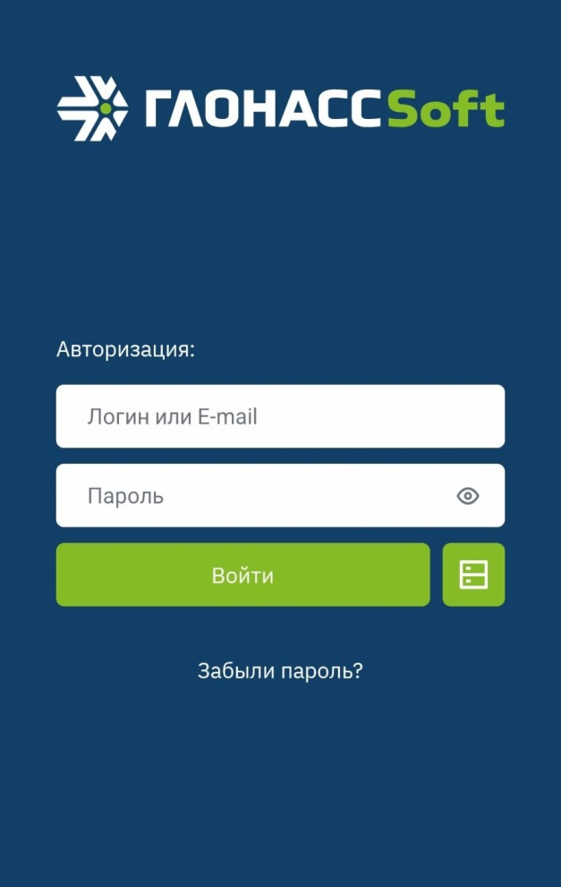
Для доступа к мониторинговой системе через смартфон загрузите приложение GlonassSoft из App Store или Google Play. Затем введите данные учетной записи пользователя для входа.
- В первой строке введите имя пользователя
- Во второй строке введите пароль
- Нажмите “Войти”

